**Chi đoàn 12A7 hướng tới ngày Quốc tế phụ nữ 8/3**

Một tháng ba nữa lại về với những âm vang của sắc xuân tràn ngập khắp đất trời, cũng là thời điểm cả thế giới hân hoan chào đón ngày 8/3 – ngày tôn vinh vẻ đẹp và bày tỏ trân trọng đối với những người phụ nữ. Hòa chung không khí vui mừng ấy, vào ngày 5/3/2022, chi đoàn 12A7- Trường THPT Phù Cừ đã có một tiết sinh hoạt ngoại khóa đầy ý nghĩa với chủ đề ***“Người phụ nữ tôi yêu”***.

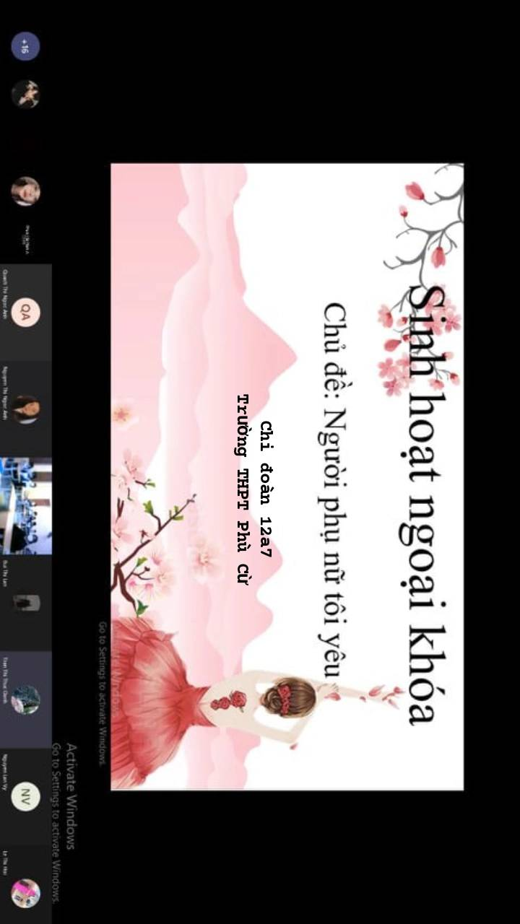

Mở đầu tiết sinh hoạt, lớp trưởng Trần Thị Thục Oanh đã cùng cả lớp ôn lại lịch sử của ngày Quốc tế phụ nữ và những chiến công oanh liệt của những người phụ nữ xưa trong công cuộc dựng nước và giữ nước. Có thể nói, để có được một đất nước yên bình như ngày hôm nay, họ đã không ngại hi sinh, chịu nhiều khó khăn vì đất nước. Những người phụ nữ trẻ đã không ngại hi sinh tuổi thanh xuân của mình trong mưa bom bão đạn, hay những người mẹ già sẵn sàng để người con của mình đi bảo vệ đất nước mà chưa biết ngày trở về. Không chỉ trong thời chiến tranh, mà ngày nay, người phụ nữ cũng đang thể hiện tinh thần trách nhiệm đối với đất nước. Nhất là trong thời điểm dịch bệnh Covid diễn biến rất phức tạp này, các giáo viên và học sinh nữ của trường THPT Phù Cừ đã không ngừng cố gắng để thực hiện tốt cả hai nhiệm vụ dạy - học và chống dịch. Đứng trước biết bao khó khăn thử thách, những người phụ nữ cả nước nói chung và nữ giáo viên, nữ sinh trường THPT Phù Cừ nói riêng đã nỗ lực vươn lên để tô thắm vào truyền thống cao đẹp của phụ nữ Việt Nam. Họ chính là niềm tự hào, là những tuyệt khúc bất hủ mà đất nước có được.

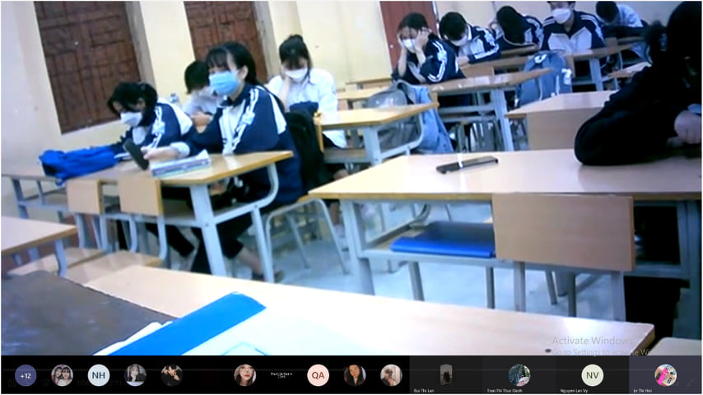

Sau phần ôn lại truyền thống vẻ vang của phụ nữ Việt Nam, của nữ cán bộ giáo viên, nữ sinh trường THPT Phù Cừ, các thành viên chi đoàn 12A7 đã cùng chia sẻ về người phụ nữ quan trọng nhất cuộc đời của mình. Bạn Quân cho rằng: “Người phụ nữ mình yêu nhất đó là mẹ của mình, vì mẹ đã sinh ra mình, đã yêu thương và nuôi nấng mình cho đến ngày hôm nay”. Còn đối với Việt Anh, người phụ nữ ấy chính là bà, là người quan trọng nhất không ai có thể thay thế được… Bất kì một vị anh hùng, một vĩ nhân hay bất cứ người bình thường nào trên Trái Đất này đều được sinh ra từ một người phụ nữ dịu hiền, nhân hậu. Dù những lời chia sẻ ngắn ngủi không thể nào kể hết công lao của những người phụ nữ rất quan trọng ấy nhưng cũng phần nào thể hiện tình yêu thương và sự trân trọng đối với họ.

Để tăng thêm bầu không khí vui vẻ, chắc hẳn không thể thiếu những trò chơi. Tuy tình hình dịch bệnh Covid-19 vẫn còn diễn biến rất phức tạp nhưng các thành viên trong lớp dù tham dự trực tiếp trên lớp hay tham dự trực tuyến đều rất hăng hái. Với những câu đố vui và ý nghĩa về chủ đề người phụ nữ, các bạn có thêm nhiều kiến thức mới và càng hiểu hơn công lao của những người phụ nữ, về lịch sử vẻ vang mà phụ nữ mang lại cho dân tộc.

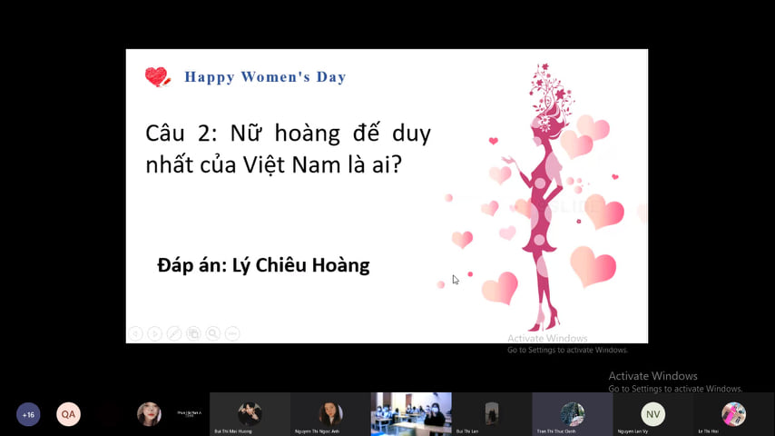

Bên cạnh những trò chơi là những tiết mục văn nghệ rất đặc sắc. Với vòng quay may mắn có tên của tất cả các bạn nữ và cô giáo chủ nhiệm, ban tổ chức quay vào ô tên của người nào thì người đó sẽ được yêu cầu một bạn nam thể hiện phần tài năng của mình. Các bạn nam trong lớp đã dành tặng món quà tinh thần rất vui vẻ và ý nghĩa đối với cô giáo và các bạn nữ. Theo đặc thù của lớp ban xã hội, lớp 12A7 có 37 học sinh nữ nên ngày 8/3 này càng trở nên ý nghĩa hơn.

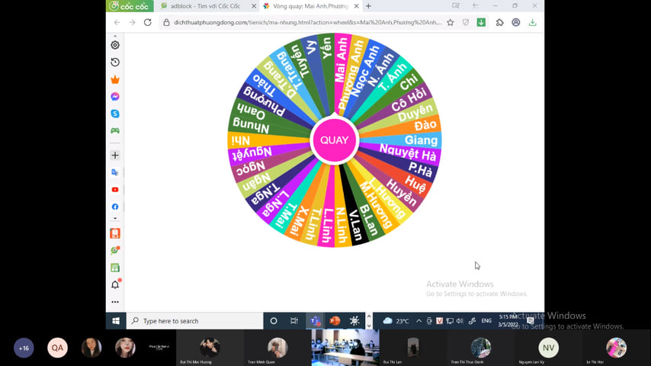

Kết thúc tiết sinh hoạt, bạn lớp trưởng thay mặt lớp gửi đến cô giáo chủ nhiệm và toàn thể các bạn nữ 12 A7 lời chúc chân thành và ý nghĩa nhất. Cô chủ nhiệm Lê Thị Hồi cũng nhắn nhủ các bạn nữ trong lớp với mong muốn các bạn hãy cố gắng hết mình cho kì thi quan trọng sắp tới và luôn luôn rực rỡ như những đóa hoa mùa xuân. Do tình hình dịch bệnh nên buổi sinh hoạt được tiến hành nhanh chóng, tuy vậy vẫn mang lại niềm vui và ý nghĩa sâu sắc đối với mỗi học sinh 12A7.

Ngày lễ 8/3 hàng năm đã trở thành một ngày lễ ý nghĩa và trọng đại với những người phụ nữ bởi lẽ họ đã góp một phần không thể thiếu cho cuộc sống tươi đẹp ngày hôm nay. Chi đoàn 12A7 xin gửi đến các cô giáo đang công tác tại trường THPT Phù Cừ và cùng toàn thể các học sinh nữ của trường những lời chúc tốt đẹp nhất! Chúc một nửa thế giới luôn luôn vui vẻ, hạnh phúc và làm tròn bổn phận tô màu thêm cho cuộc sống này!

MỘT SỐ HÌNH ẢNH MINH HOẠ

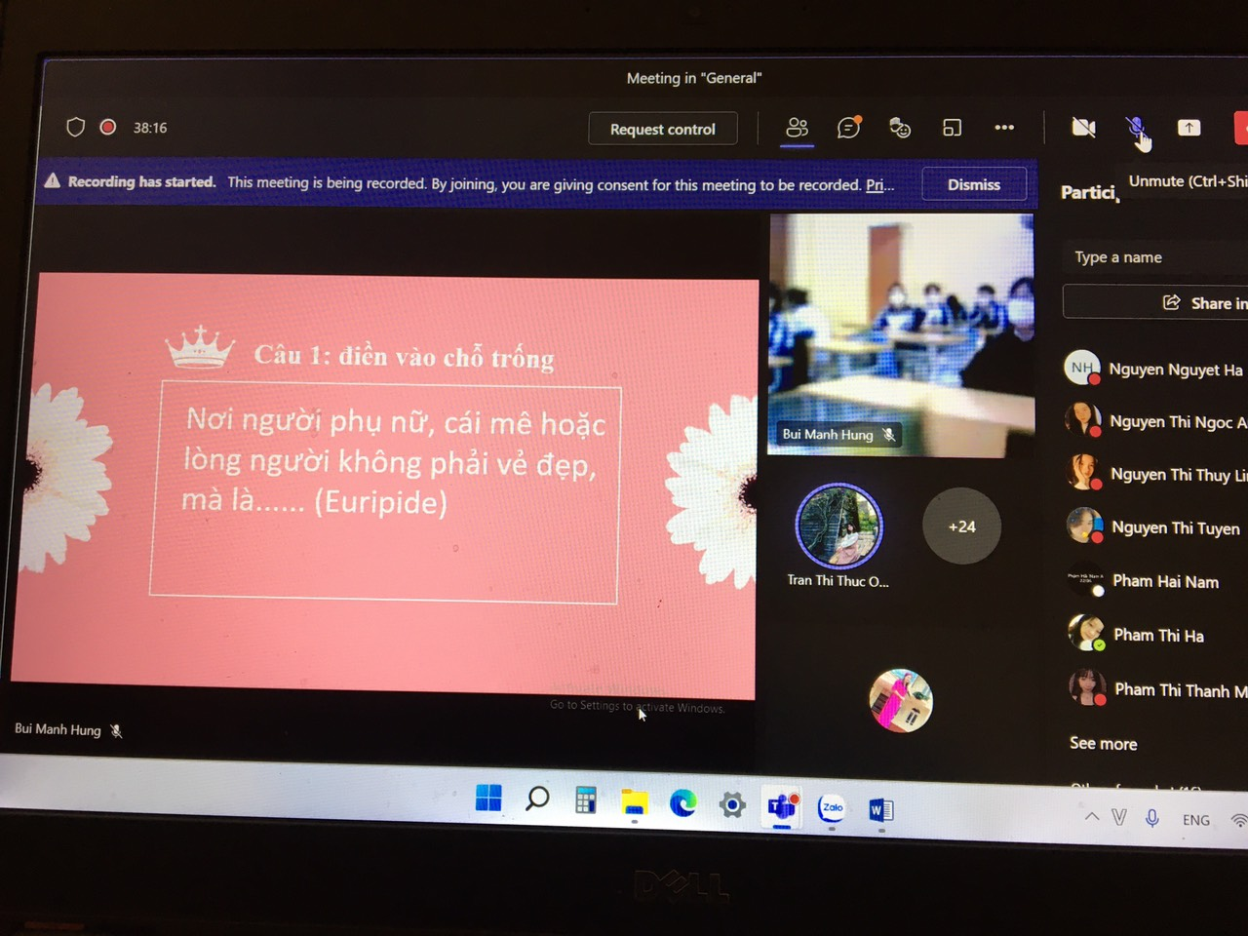

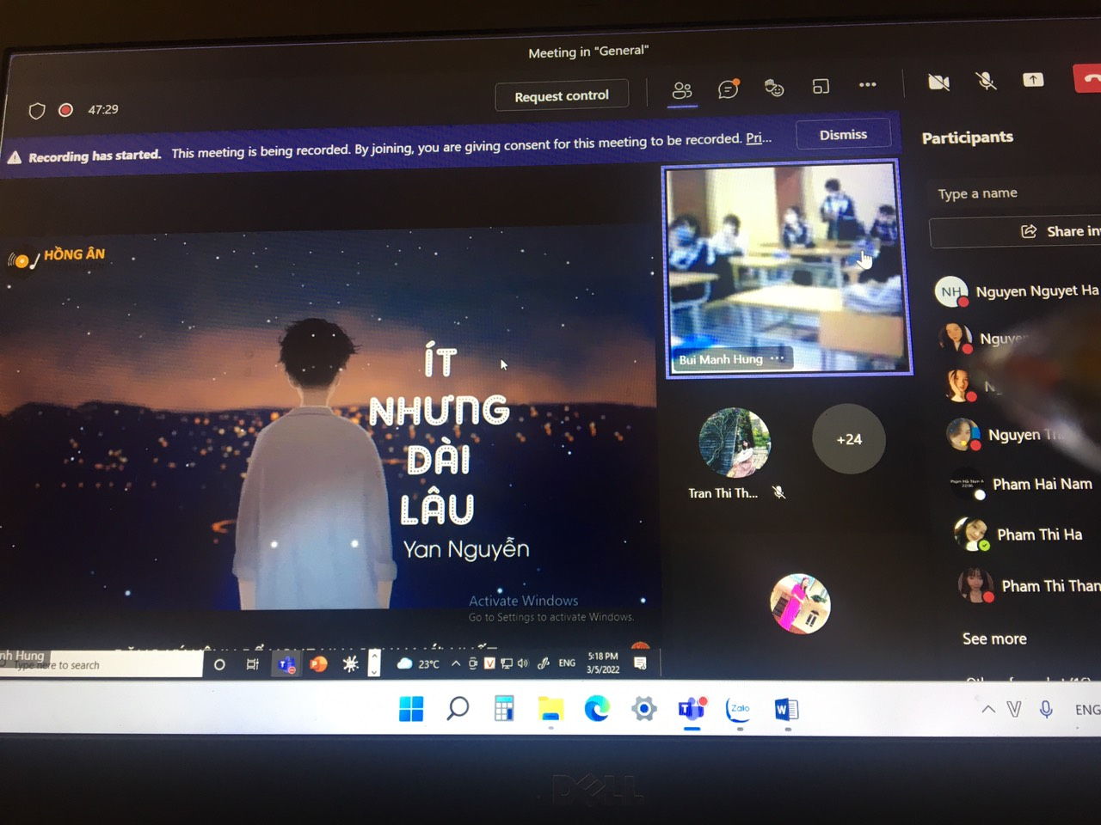

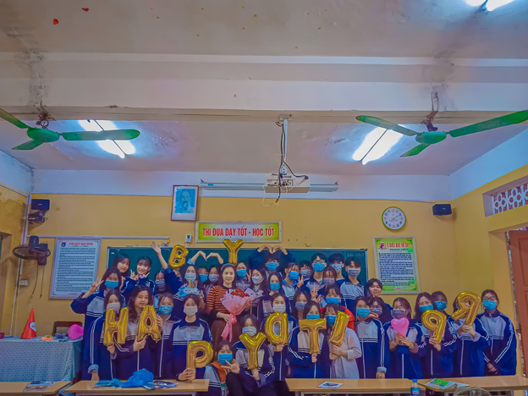

(ẢNH LỚP NĂM HỌC 2020-2021)